 | Affiche pour le Mois missionnaire extraordinaire d’octobre 2019
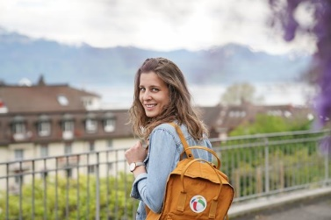 | Céline  © Missio, Gabriel Hauser
 | Le logo officiel du Mois missionnaire extraordinaire. Il représente une croix missionnaire. Elle est l’instrument et le signe efficace de la communion entre Dieu et les hommes pour l’universalité de la mission : lumineuse et riche en couleurs, elle est le signe de la résurrection. Le monde est transparent, car la mission ne connaît ni barrières ni frontières. Pour sa part, la devise « baptisés et envoyés » rappelle que tout baptisé est envoyé et donc disciple missionnaire. L’arrondi du texte invite au mouvement !
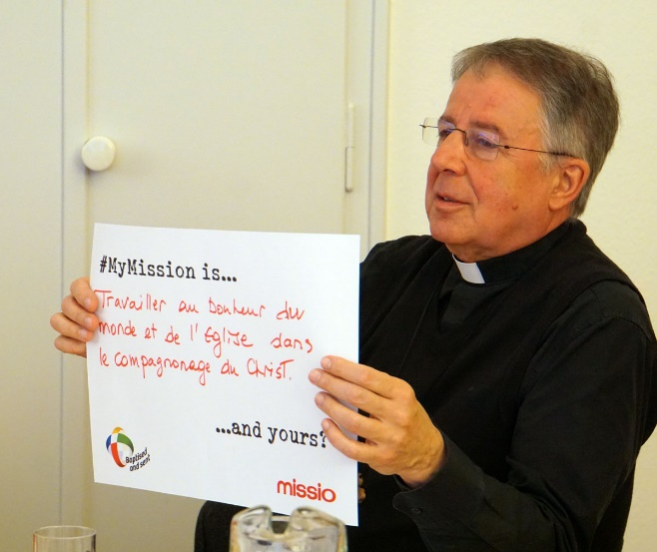 | Mgr Jean Scarcella, Père Abbé de Saint-Maurice et responsable du secteur Mission de la Conférence des évêques suisses
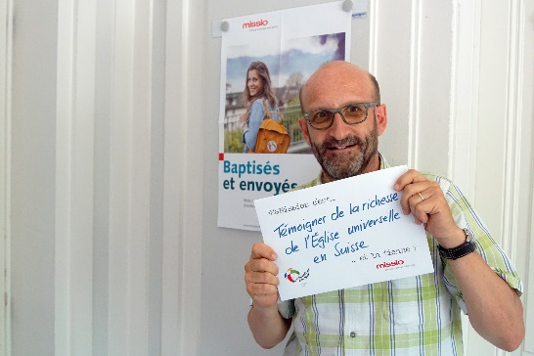 | L’action internationale #MaMission…et la tienne ? vous invite à partager votre mission avec les autres et à donner l’exemple.  © Missio, Bernet
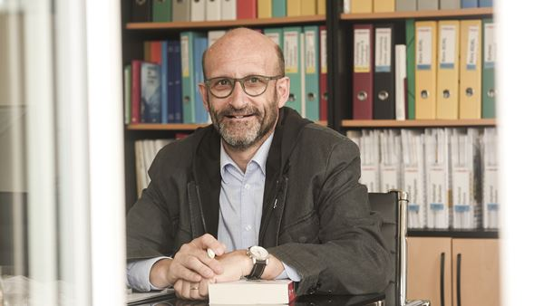 | Diacre Martin Brunner-Artho, directeur de Missio Suisse  © Missio, Hauser
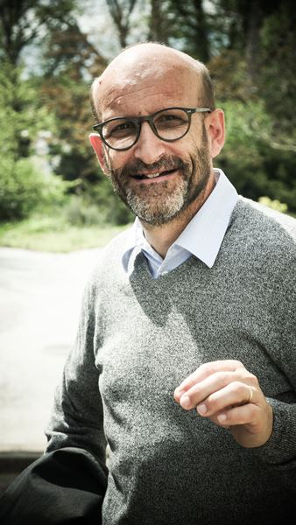 | Diacre Martin Brunner-Artho, directeur de Missio Suisse  © Missio, Hauser
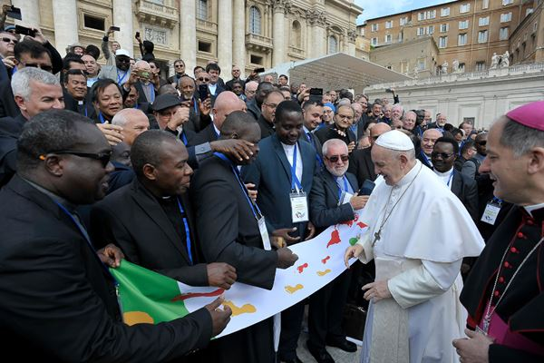 | Le pape François a proclamé le Mois missionnaire extraordinaire et a chargé la Missio d'organiser le mois d'octobre. Il connaît aussi le tissu pour baptistère que les directeurs nationaux de Missio sont fiers de lui présenter.  Le pape avec le tissu pour baptistère  © Missio
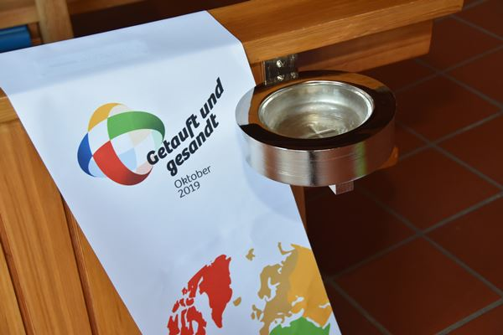 | Le symbole pour les baptistères constitue un élément visuel tangible de la campagne « Baptisés et envoyés ». Il invite les fidèles et les visiteurs des églises à se rendre compte que le baptême ne se limite pas uniquement à entrer dans l’église mais aussi à aller dans le monde.  Tissu pour baptistère  © Missio, Brunner
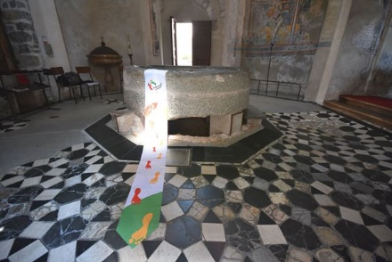 | Le Baptistère de San Giovanni à Riva San Vitale est la plus ancienne église conservée de Suisse. Une cérémonie d’ouverture, le 1er octobre 2019, marquera le début du Mois missionnaire extraordinaire.  Riva San Vitale  © Missio, Brunner
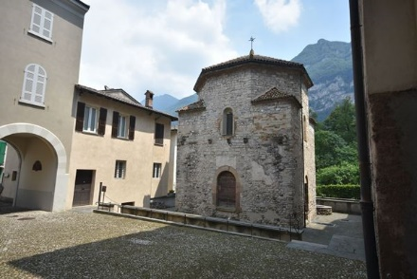 | Le baptistère San Giovanni à Riva San Vitale a une tradition ininterrompue de baptèmes.  Riva San Vitale  © Missio, Brunner
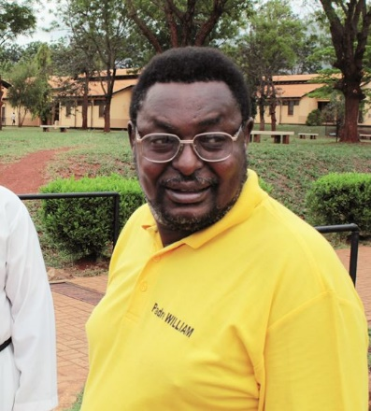 | Fr. William Ngowi, capucin à Morogoro, Tanzanie  © Missio, Michel
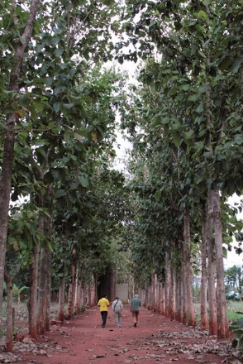 | Il y a beaucoup à faire pour les capucins en Tanzanie.  © Missio, Michel
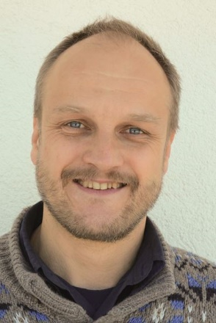 | Bruno Hübscher, aumônier catholique pour les personnes handicapées du canton de Lucerne.  © Bruno Hübscher
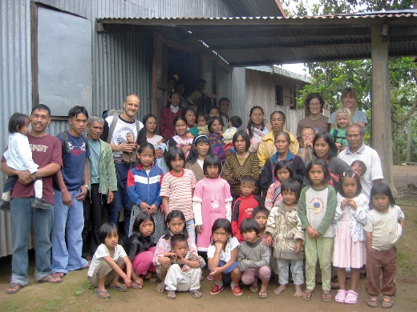 | Bruno Hübscher est parti aux Philippines pour un engagement pastoral. Grâce à cette expérience, il est convaincu que la mission commence avec nous-mêmes.  Visite d’une communauté de base à Pula, aux Philippines en 2008  © Bruno Hübscher
Antoinette Sakr (avec son époux sur la photo) vit au Liban et enseigne la pédagogie à de futurs enseignants.

© Missio
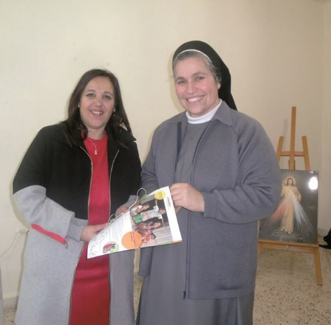 | « Fleuris là où Dieu nous a plantés », dit Antoinette Sakr, 49 ans (à gauche sur la photo) et mère de deux enfants. Les expériences difficiles vécues au Liban ne l’ont pas découragée.  © Missio
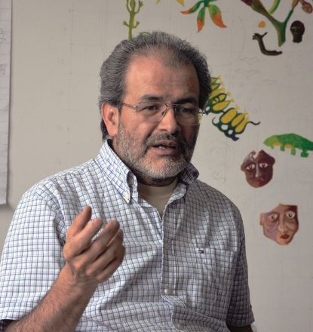 | Fernando Torres de Bogotà a un jour découvert une Bible oubliée. Les histoires qu’il y a lues ont façonné toute sa vie.  © Andrea Moresino
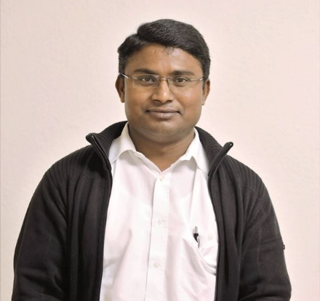 | Fr. Joseph Madanu est capucin. D’origine indienne, il vit en Suisse.  © zvg
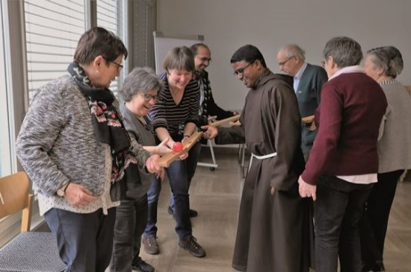 | Fr. Madanu à St-Maurice. « Par notre témoignage, nous serons reconnus comme disciples du Christ », explique le capucin de 34 ans.  © zvg
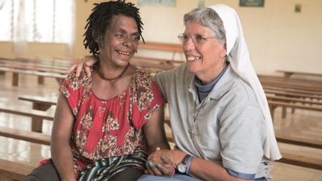 | La sœur de Baldegg Lorena Jenal avec Christina, une femme des hautes terres de Papouasie-Nouvelle-Guinée  © Bettina Flitner  Photos et informations supplémentaires sur : www.sr-lorena.ch

Vous pouvez télécharger les logos de Missio ici :
https://www.missio.ch/fileadmin/user_upload/Logo/Missio_Logo_Claim_F.zip

Le logo du Mois missionnaire extraordinaire peuvent être téléchargés ici :

https://www.missio.ch/fileadmin/user_upload/DMU_2019/zip/DMU_2019_Logo_Baptises_et_envoyes.zip

